**№1** Доказать равенства, используя свойства операций над множествами и определения операций. Проиллюстрировать при помощи диаграмм Эйлера-Венна. а)  (A\C) \ (B\C) = (A\B)\C б)  (A B) (C D)=(A C) (B D).

Решение:

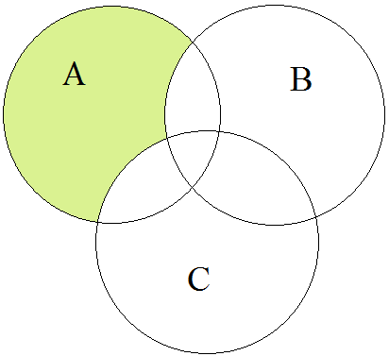



(A B) (C D)=(A C) (B D)



Следовало нарисовать еще и правую часть тождества.

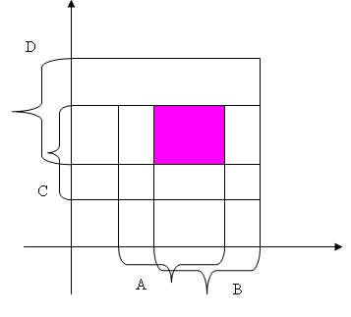

**№2** Даны два конечных множества: А={a,b,c}, B={1,2,3,4}; бинарные отношения P1 A B, P2 B2. Изобразить P1, P2 графически. Найти P=(P2◦P1)–1. Выписать области определения и области значений всех трех отношений: P1, P2, Р. Построить матрицу [P2], проверить с ее помощью, является ли отношение P2рефлексивным, симметричным, антисимметричным, транзитивным. P1= {(a,1),(a,2),(a,4),(b,1),(b,4),(c,3)}; P2= {(1,1),(2,4),(2,1),(3,3),(4,2),(4,1)}.

Решение:

Графическое представление отношения  () изображено на рис. 1 (2).

a

b

c

1

2

3

4

Рис.1

1

2

3

4

Рис.2

1

2

3

4

Суперпозицией бинарных отношений  и  называется множество: . Исходя из этого определения,

.

Инверсией бинарного отношения  называется множество: . Исходя из этого определения,

.

Областью определения отношения  называется множество: . Областью значений отношения  называется множество: . Исходя из этого определения,



Матрица  бинарного отношения :



Отношение  не рефлексивное, так как на главной диагонали матрицы  есть нулевой элемент.

Отношение будет симметричным, если , однако:



поэтому отношение  не симметричное.

Отношение будет антисимметричным, если поэлементное произведение , где *Е* - единичная матрица.



Неверно перемножено. Произведение ПОЭЛЕМЕНТНОЕ, логическое.

Условие не выполнено, поэтому отношение  не антисимметричное.

Отношение не транзитивное, так как не выполняется соотношение :





Остальное верно.

**№5** Бригада из десяти взломщиков одновременно выходит на грабеж трех разных магазинов. Сколькими способами они могут разделиться, если в каждой группе должно быть не менее двух человек? Сколькими способами их после задержания могут рассадить по четырем одинаковым камерам (не менее чем по одному в каждую)?

1) Распределение 10-ти взломщиков для грабежа 3-х разных магазинов – это задача размещения 10-ти предметов по 3-м различным ящикам так, что в каждом ящике будет хотя бы два предмета.

Вообще-то гораздо разумнее решать задачу через **разбиения**.

Разместить  предметов по  ящикам так, чтобы в каждом ящике было не менее одного предмета, можно  способами,

 - число Стирлинга 1-го рода.

Разместить 10 предметов по 3 ящикам так, чтобы в  ящиках было по 1 предмету, а в остальных  ящиках было не менее одного предмета, можно  способами, так как  ящиков из 4-х можно выбрать  способами и выбрать  предметов из 10-ти можно  способами; разложить  предметов по  ящикам можно  способами.

По формуле включений и исключений получаем, что число распределений, при котором в каждом ящике оказывается не менее двух предметов, равно



10 взломщиков могут разделится для грабежа 3-х разных магазинов (в каждой группе не менее двух человек) числом способов

.

2) Распределение 10-ти взломщиков по 4-м одинаковым камерам (не менее чем по одному в каждую) – это разбиение множества из 10-ти предметов на 4 блока. Число способов такого распределения – это число Стирлинга 2-го рода: 



Ответы верные, хотя решение сильно не оптимальное.

**№10** Взвешенный граф задан матрицей длин дуг. Нарисовать граф. Найти: а) остовное дерево минимального веса;   
б) кратчайшее расстояние от вершины *v2* до остальных вершин графа, используя алгоритм Дейкстры.

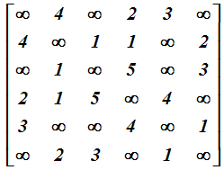

Решение:

Нарисуем граф:

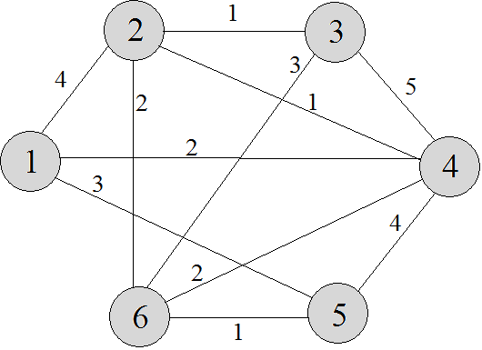

а) Найдем остовное дерево минимального веса.

Этап 1:

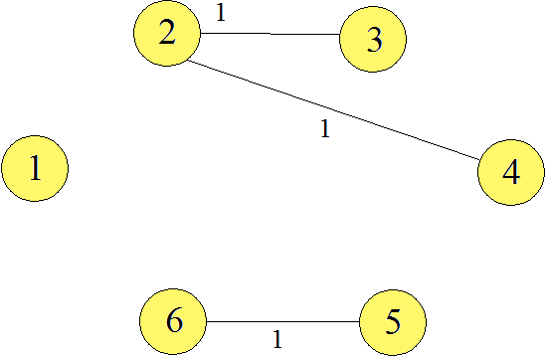

Этап 2:

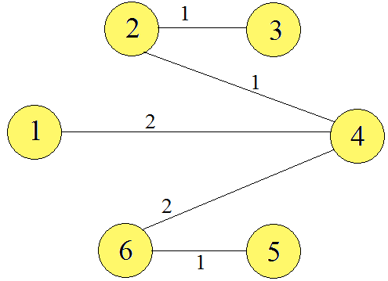

Этап 1: включаем в остовное дерево все рёбра с наименьшим весом 1, так как включение каждого последующего ребра не приводит к образованию цикла.

Этап 2: включаем в остовное дерево все рёбра с весом 2, кроме ребра между вершинами 2 и 6, так как включение каждого последующего ребра не приводит к образованию цикла.

Поскольку все вершины соединены, то построение остовного дерева закончено. вес дерева?